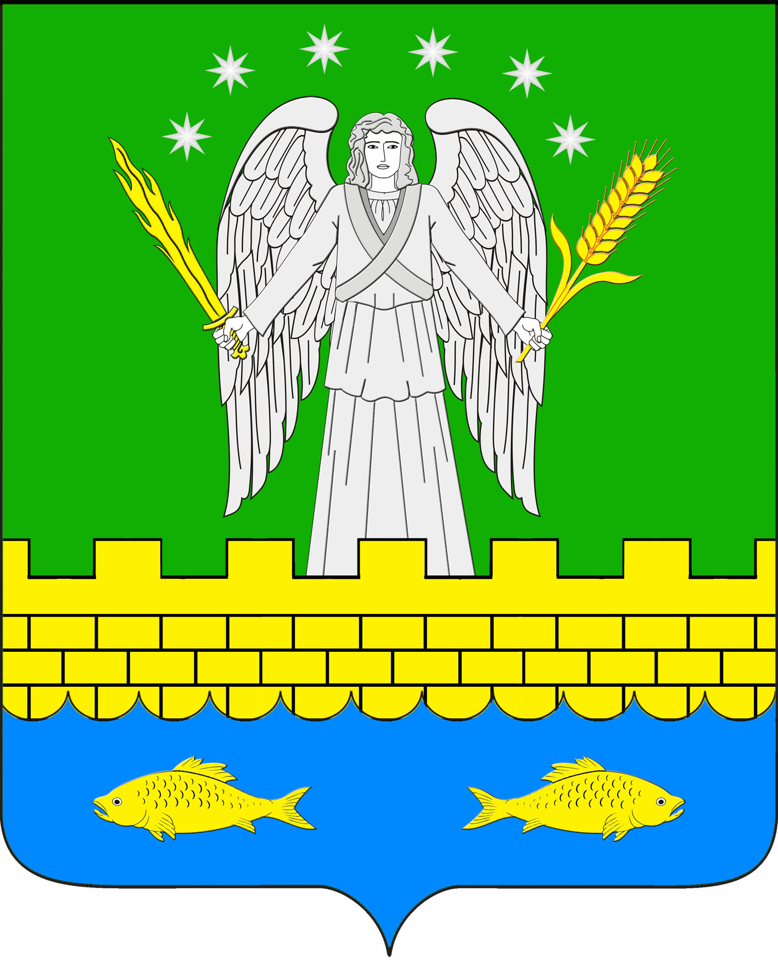
АДМИНИСТРАЦИЯ МИХАЙЛОВСКОГО СЕЛЬСКОГО ПОСЕЛЕНИЯ
КУРГАНИНСКОГО РАЙОНА

ПОСТАНОВЛЕНИЕ

от 10.6.2019 г. № 129 ст-ца Михайловская
Об утверждении административного регламента по предоставлению муниципальной услуги «Выдача разрешений на строительство, реконструкцию объектов капитального строительства»
В соответствии с Градостроительным кодексом Российской Федерации, Федеральным законом от 6 октября 2003 года № 131-ФЗ «Об общих принципах организации местного самоуправления в Российской Федерации», Федеральным законом от 27 июля 2010 года № 210-ФЗ «Об организации предоставления государственных и муниципальных услуг» Уставом Михайловского сельского поселения Курганинского района постановляю:
- Утвердить административный регламент по предоставлению муниципальной услуги «Выдача разрешений на строительство, реконструкцию объектов капитального строительства» (прилагается).
- Признать утратившими силу постановление администрации Михайловского сельского поселения Курганинского района от 17 августа 2017 года № 22 «Об утверждении административного регламента по предоставлению муниципальной услуги «Выдача разрешений на строительство, реконструкцию объектов капитального строительства»;
- Настоящее постановление опубликовать в средствах массовой информации.
- Разместить настоящее постановление на официальном сайте администрации Михайловского сельского поселения Курганинского района в сети «Интернет».
- Контроль за выполнением настоящего постановления возложить на заместителя главы Михайловского сельского поселения Курганинского района О.В. Новожилову.
- Постановление вступает в силу со дня его официального опубликования.

Глава Михайловского
сельского поселения
Курганинского района О.З. Нычик

